COLEGIO PS-113”TOMÁS ALVA EDISON”
2013
SISTEMA ACADÉMICO

SISTEMA ACADÉMICO
Para poder acceder al sistema académico debes primero ingresar a la plataforma del colegio: www.colegioedison.edu.ar.
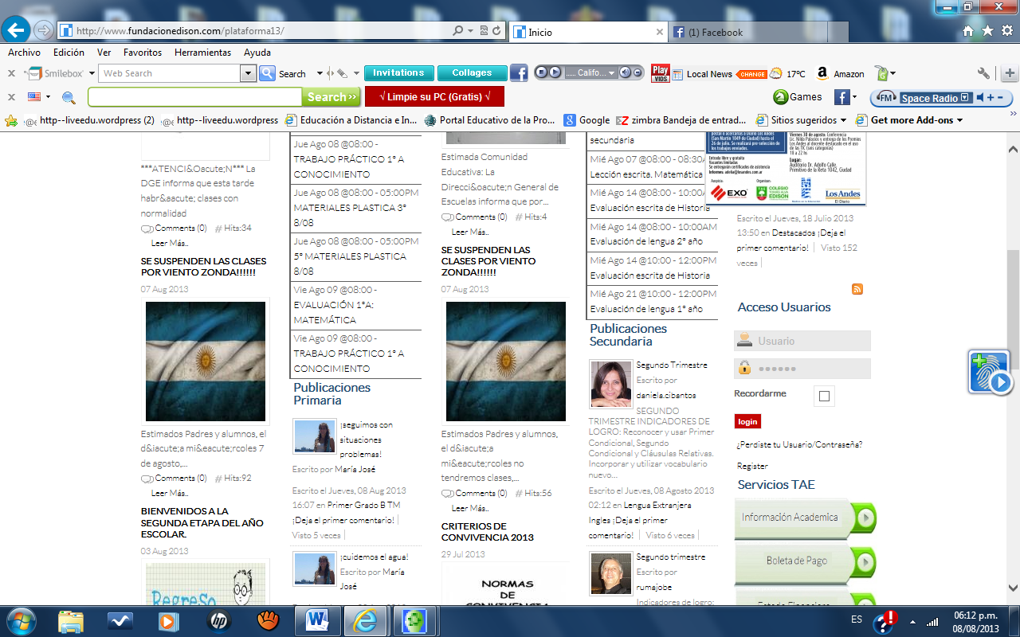
Luego de acceder colocando tu usuario y contraseña, se te desplegará el menú correspondiente:

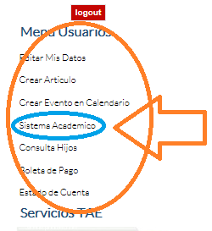

En el menú que se despliega aparece la opción Sistema Académico. Debes hacer clic en el mismo para poder ingresar.
Luego de hacer clic ingresarás al sistema académico, en donde deberás colocar tu usuario y contraseña que te habilitarán para trabajar con todas las herramientas del mismo.
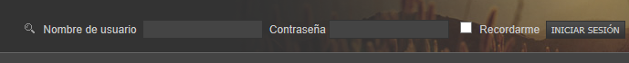
Una vez que hayas ingresado al Sistema Académico, veras todas las herramientas, que podrás usar como docente.
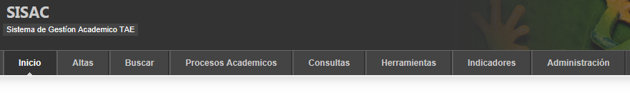
Las tareas fundamentales que deberás realizar como docente en este sistema son las siguientes:
- Carga de asistencia diaria.
- Carga de notas de los alumnos.
- Enviar comunicados a los padres.
- Consultar la asistencia y notas de tus alumnos.
A continuación te explico cómo realizar las tareas anteriormente mencionadas.
CARGA DE ASISTENCIA DIARIA
Hacer clic en la pestaña de procesos académicos, allí se desplegará un menú de opciones, entre ellas Asistencia.
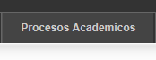
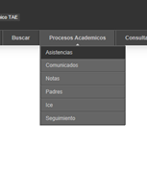
- Debes hacer clic en Asistencia, y se te abrirá una ventana con datos para completar:
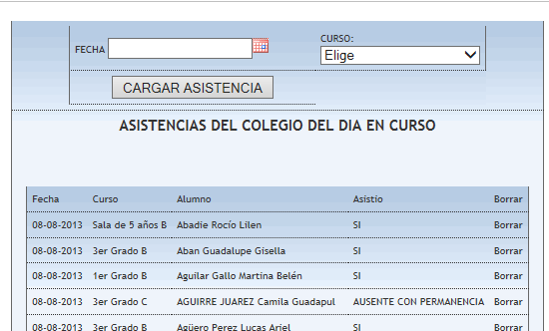
- Completar con la fecha en que se sube la asistencia y el curso. Luego debes hacer clic en cargar asistencia, en donde se despegará la lista de alumnos de tu curso.
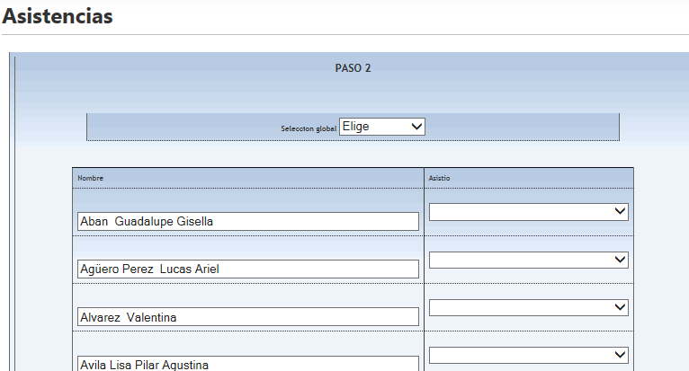
- Debes hacer clic en la flecha al costado de cada alumno, para que se te desplieguen las opciones y poder cargar.
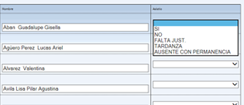
- Selecciona la opción correcta para cada alumno y listo. Recuerda cargar diariamente la asistencia ya que a los papás les llega un mail de notificación de lo que has cargado.
CARGA DE NOTAS
- Debes hacer clic en Procesos Académicos y luego en notas.
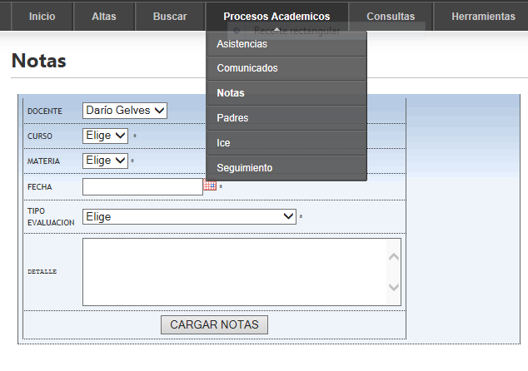
- Completar con los datos solicitados y hacer clic en cargar notas.
- Se desplegará la lista de alumnos correspondiente a tu grado.
- Al lado de cada alumno aparecerá una flecha, que al hacer clic en ella se te despliegan las opciones con respecto a las calificaciones.
- Deberás seleccionar la adecuada por alumno.
- Recuerda que si el alumno no asistió a la evaluación o no entregó un trabajo se coloca como no evaluado.
ENVIAR COMUNICADOS A LOS PADRES.
- Hacer clic en Procesos Académicos y luego en comunicados.
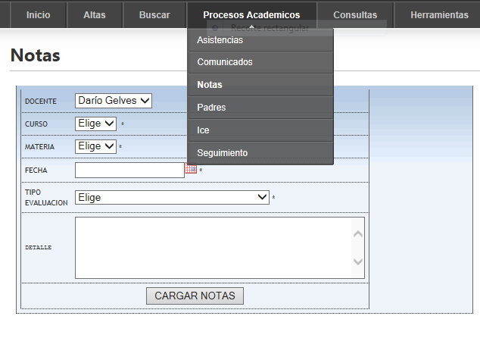
- Se abre una ventana como la siguiente:
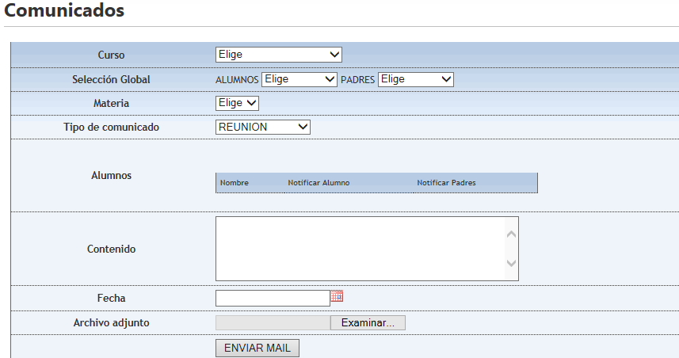
- Debes completar con los datos solicitados, escribir tu comunicado y para finalizar enviar mail.
- Recordar que puedes elegir si enviar el comunicado a los padres y alumnos, o a uno de ellos.
CONSULTAS IMPORTANTES
- Podes realizar también consultas de las notas de tus alumnos, asistencia y la lista de alumnos de tu grado.
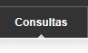

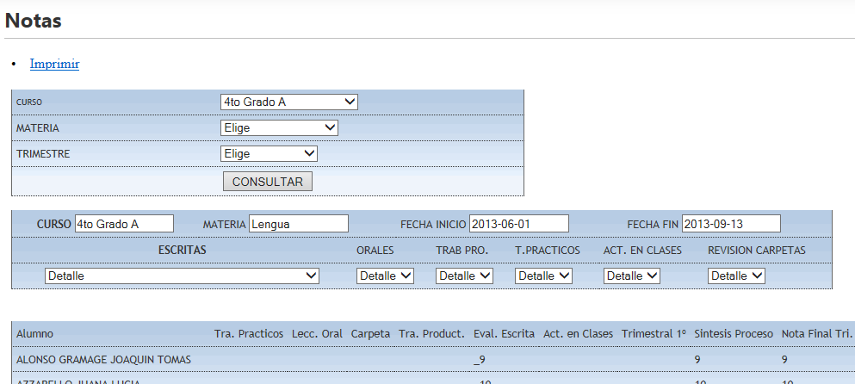

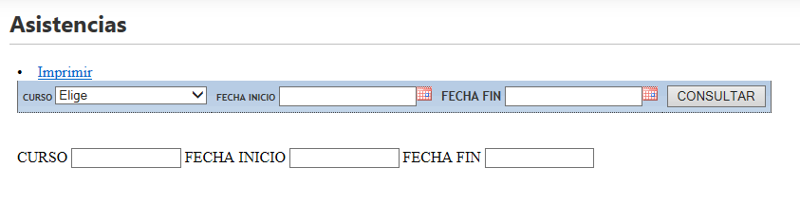
- Es muy fácil solo debes completar con los datos solicitados.

